客诉办理与退款流程提效方案
建设重点：贯通客诉发起、审批、退款或置换执行及结案，缩短跨环节等待。银盛原路退款与其他渠道转账退款统一纳入工单管理。

当前主流程与等待位置
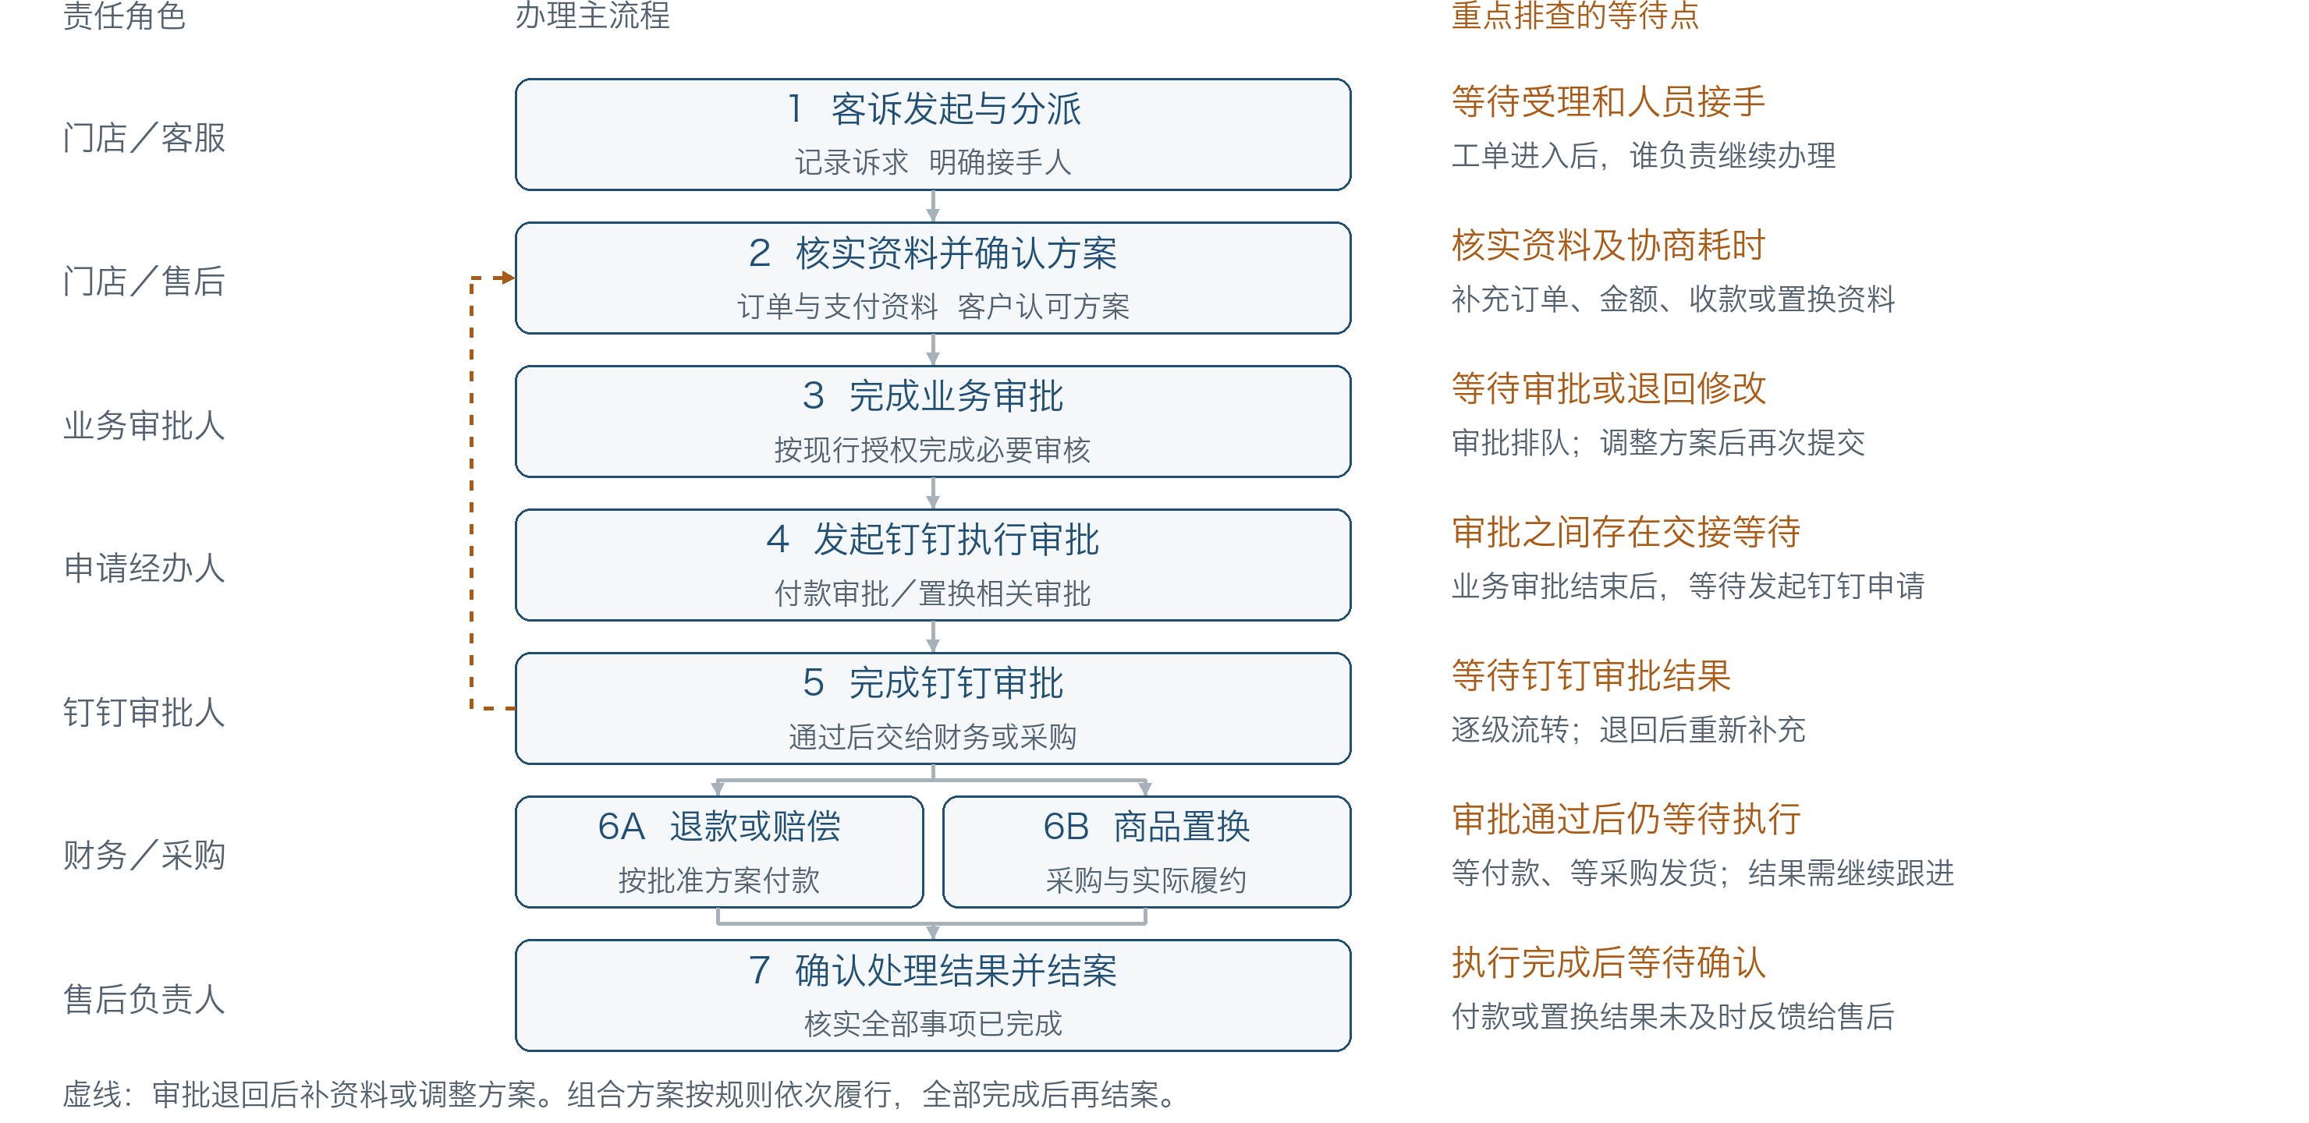
阅读说明：图中展示涉及退款或置换的主流程，橙色为重点排查的等待点，具体耗时以实际工单记录为准。无退款或置换的客诉，按规则完成处理后结案。

拟落地流程与提效措施
保留必要的业务与资金审批，资料随工单流转；完成上一步后及时触发下一步待办。主负责人持续跟进，当前办理人对本节点结果负责。
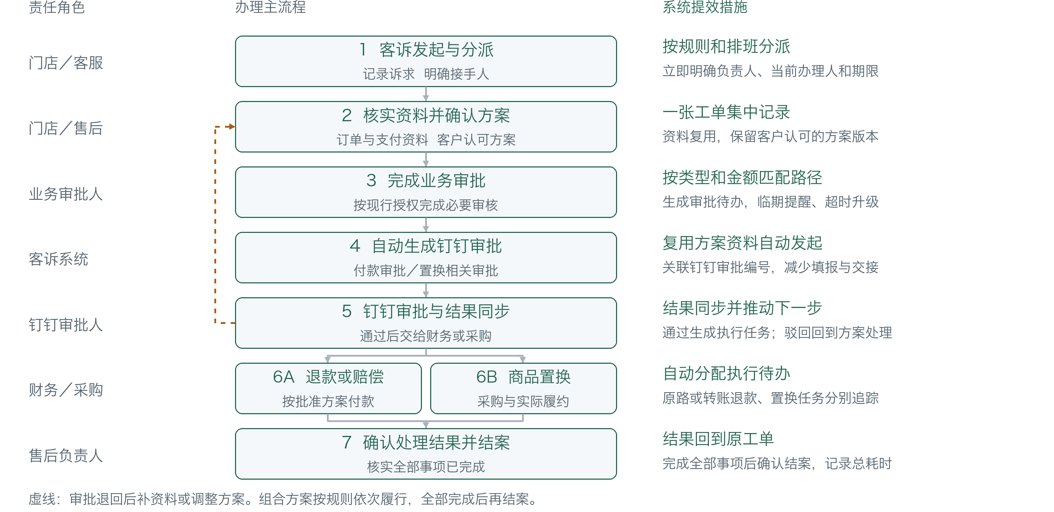
贯穿全程：每个节点显示办理人、开始时间、截止时间和处理结果；临期提醒、超时升级给主管；转派保留历史记录和原有计时。
执行口径：自动生成审批和执行待办，不代表自动出款。首期转账可由财务实际操作并登记结果；原路退款衔接已有内部系统能力。

退款执行方式与业务场景
银盛扫一扫收款已支持通过公司内部请求分账系统原路退回；其他不支持原路退的渠道采用转账。退款方式及收款资料在方案阶段核实，经审批后执行。
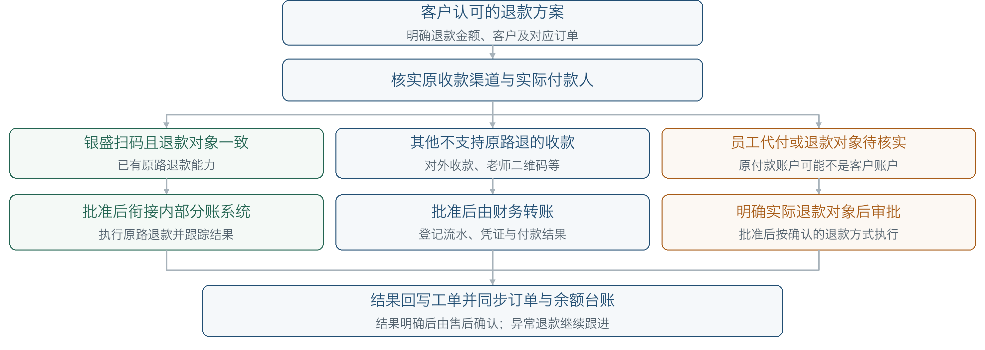
部分退款示例：客户充值 5,000 元，订单消费 2,500 元，本次只退订单款 2,500 元。在无其他交易的情况下，应保留原有未消费余额 2,500 元。需明确退款对应订单、原支付流水及余额变动，防止现金已退而余额重复返还。
衔接重点：核实部分及多次退款能力、交易关联、分账处理、退款结果回写和账务同步。退款结果未明确前先核查，不能直接改走另一方式再次付款。

落地安排与提效验证
优先打通办理与审批的完整链路，同步衔接现有银盛原路退款能力，并补齐转账退款执行流程。上线效果通过真实工单的等待时间和办理结果验证。
对应模块 | 牵头角色 | 本次落地内容及验收结果
客诉工单 | 售后与技术 | 从受理到结案使用同一工单；资料、方案、审批、执行结果可追溯，能看清当前由谁办理。
规则配置  售后排班 | 售后主管 | 明确分派规则、审批路径、节点时限及人员承接；无人接手、临期和超时可及时发现。
审批管理 | 业务审批人及技术 | 方案资料自动带入钉钉；审批编号与工单关联；通过、驳回及发起异常都有明确后续处理。
付款及置换办理 | 财务与采购 | 审批通过后生成对应任务；原路退款、转账和置换结果回写，全部事项完成后才能结案。
客诉分析 | 售后主管及管理层 | 按门店、环节、办理人查看耗时、超时和退回情况，持续调整审批和执行安排。

需要持续观察的指标
全流程耗时：分别统计发起至退款到账或置换履约完成、发起至结案的时间。节点等待：重点看业务审批、钉钉发起、钉钉审批及审批通过至执行的间隔。
执行质量：跟踪超时率、资料补充次数、审批退回率，以及已审批未付款或未履约的积压量。先采集现有同类工单作为基线，再比较试点结果，不预设未经验证的提效比例。
上线准备：业务确定责任人、授权路径与节点期限；财务明确退款对象、付款安排及账务口径；技术完成钉钉和内部分账系统对接并验证异常处理。

